POWERBI FORMATION

BANAO AMOS ROY 2ème jumeau Analyste de données, Certifié Microsoft Power BI

Téléphone:+22673831493

SUPPORT DE COURS POWER BI

- Ci-dessous le lien pour la formation Power BI.
- Le lien pour la connexion
- Join Zoom Meeting
- https://us02web.zoom.us/j/85366265155?pwd=dllaak5NWFFRZUhqT 1pYYlc1RlJYUT09

- Meeting ID: 853 6626 5155
- Passcode: treval

Objectifs de la formation

- Charger des données à partir de sources diverses

- Traiter efficacement les données

- Utiliser les outils de Power BI et DAX pour réaliser des analyses fines et pertinentes des données
- Créer des rapports et tableaux de bord personnalisés ;

- Produire et publier des rapports d’aide à la décision

OBJECTIFS DE POWER

Power BI est un outil de Business Intelligence développé par Microsoft.

Il est spécifiquement destiné à :
  - la visualisation de données
  - la création de rapports
  - la diffusion de l’information
  - l’aide au pilotage de l’entreprise


INTRODUCTION

Tirer parti de Power BI :
En créant facilement des rapports et des tableaux de bord avec des visualisations interactives.
En générant des résultats commerciaux avec des informations pertinentes, exploitables.


MOTIVATION

- La Business Intelligence est née d’une exigence de plus en plus pressante :

- la capacité à analyser un volume de données de plus en plus important – parfois aux limites de ce que peut
supporter un tableur une lecture optimisée des indicateurs et des informations

- Prise en main simple

- Rapports et Tableaux de bord personnalisés riches

- Collaboration efficace

- Multi-devices et Accessible partout

- Tarifs accessibles

TECHNIQUEMENT:

Power BI est une suite commerciale qui comprend plusieurs technologies qui fonctionnent ensemble. Pour fournir des solutions de Business Intelligence exceptionnelles, la technologie Microsoft Power BI se compose d'un groupe de composants tels que :
Power Query : pour l’épurement et la transformation de données Power BI Desktop : un outil de développement
Power BI Mobile : pour Android, iOS, téléphones Windows

Power Pivot : pour la modélisation de données tabulaires en mémoire, l’usage du DAX
pour les mesures et colonnes calculées
Power View : pour afficher les visualisations de données Power Map : pour visualiser des données géospatiales 3D Power Q&A : pour les questions / réponses en langage naturel

L’ARCHITECTURE DE POWER BI

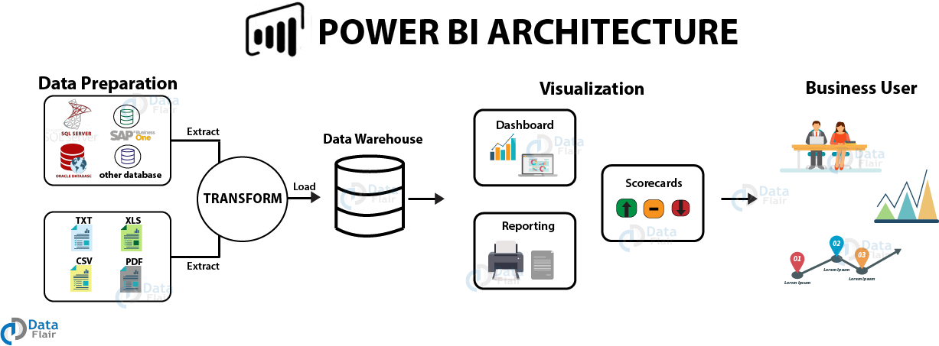

- Power BI est un ensemble de services logiciels, d’applications et de connecteurs qui œuvrent ensemble pour transformer des sources de données disparates en informations visuelles immersives et interactives. Vos données peuvent être sous forme de feuille de calcul Excel ou de collection d’entrepôts de données hybrides locaux ou sur le cloud. Power BI vous permet de vous connecter facilement à vos sources de données, de visualiser et de découvrir ce qui est important, et de partager ces informations avec qui vous voulez.


Interface d’accueil de Power BI Desktop


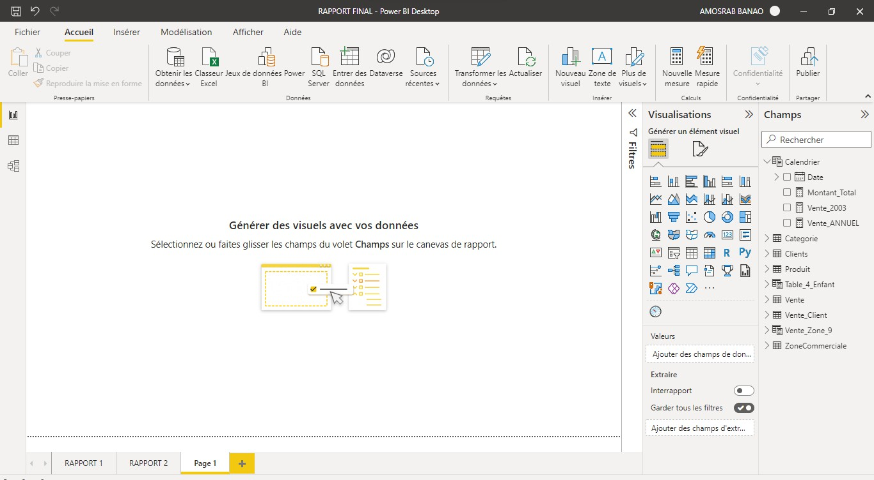









1
6
Rapport
Interface d’accueil de Power BI Desktop
Donnée 5
Modèle 2

L’interface du logiciel

3


LEGENDE
- Le ruban, dans la partie supérieure, qui affiche les tâches courantes associées aux
rapports et aux visualisations.
- Le canevas, au centre, où vous créez et organisez des visualisations.
- La zone d’onglets, dans la partie inférieure, qui vous permet de sélectionner ou
d’ajouter des pages de rapport.
- Le volet Filtres, dans lequel vous pouvez filtrer les visualisations de données.
- Le volet Visualisations, dans lequel vous pouvez ajouter, modifier ou personnaliser
des visualisations et appliquer une extraction.
- Le volet Champs, qui affiche les champs disponibles dans vos requêtes. Pour créer ou modifier des visualisations, vous pouvez faire glisser ces champs sur le canevas, le volet Filtres ou le volet Visualisations.





Rapport
Interface d’accueil de Power BI Desktop
Donnée

Modèle

Nous ferons régulièrement la navette en modèle, données et rapports.

IMPLEMENTATION DE MICROSOFT POWER BI

COLLECTER TRANSFORMER MODELISER VISUALISER

SE CONNECTER AUX DONNÉES

L’étape de connexion aux données consiste à choisir les données à rapatrier dans power bi desktop.

- vous pouvez vous connecter à de nombreuses sources de données internes (ERP, CRM, classeurs Excel, SGBDR (SQL SERVER, MySQL, PostgreSQL, Salesforce, Microsoft Dynamics), Fichier PDF, Site web,…) et externes à l’entreprise (pages web, réseaux sociaux…).
- Pour vous connecter à des données, dans le ruban Accueil, sélectionnez Obtenir les données.

- Il est également possible de se connecter directement à un dossier
contenant plusieurs fichiers : très utile en entreprise.

- Une fois la connexion aux données établie, il sera trop souvent nécessaire
d’opérer des transformations. Cela se passe dans l’éditeur Power Query.

Il existe deux types de connexion, qui dépendent de la volumétrie des données et la rapidité d’accès :
- la connexion avec importation des données (Import)

- la connexion en direct sur la base de données (Direct Query)

IMPORT VS DIRECT QUERY

- Comparaison des fonctionnalités du mode d'importation et du mode DirectQuery

Caractéristique | Importer | Requête directe
Taille | Jusqu'à 1 Go par jeu de données | Sans limite
Prise en charge des  sources de données | Importer des données à partir de plusieurs  sources | Les données doivent provenir d'une seule source
Performance | Moteur de requêtes hautes performances | Cela dépend de la vitesse de la connectivité réseau et de la source de données, car les requêtes sont exécutées en temps réel. Seules les métadonnées et la structure du schéma sont stockées sur le modèle de données
Modification des données dans les données sous- jacentes | Non réfléchi. Requis pour effectuer une actualisation manuelle dans Power BI Desktop et republier le rapport ou planifier l'actualisation | Power BI met en cache les données pour de meilleures performances. Il est donc nécessaire d'actualiser pour garantir les dernières données
Stockage de données dans Power BI | Comme il s'agit d'un mode mis en cache, les données sont stockées dans le service Power BI (cloud) | Les données ne seront pas stockées dans le service cloud Power BI. Les données résident sur site
Programmer  l'actualisation | Maximum 8 horaires par jour | Programmer souvent toutes les 15 minutes
Passerelle Power BI | Uniquement requis pour obtenir les  dernières données des sources de données sur site | Doit être requis pour obtenir des données à partir de sources de données sur site
Changer le mode de connectivité des données | Impossible de modifier l'importation vers DirectQuery | Possibilité de changer DirectQuery en Import
Sécurité | Peut créer une sécurité au niveau des lignes sur l'ensemble de données PBI (importation uniquement) | Réutiliser la sécurité au niveau des lignes sur site pour Analysis Services Tabular à l'aide d'expressions DAX
SUPPORT DE COU
RS POWER BI

Transformations de  données | Supporte toutes les transformations | Prend en charge de nombreuses transformations de données avec  certaines limitations
Modélisation des données | Sans limite | Certaines limitations telles que la détection automatique des relations  entre les tables et les relations sont limitées à une seule direction.
Hiérarchie de dates  intégrée | Disponible | Pas disponible
Expressions DAX | Prend en charge toutes les fonctions DAX | Limité à l'utilisation de fonctions DAX complexes telles que les fonctions Time Intelligence. Cependant, si une table de dates est disponible dans la source sous-jacente, elle prend en charge
Regroupement | Disponible | Pas disponible
Tableaux calculés | Disponible | Non supporté
Questions et réponses | Disponible | Prise en charge de DirectQuery pour les questions-réponses  (préversion)
Changer le mode de connectivité des données | Impossible de modifier l'importation vers DirectQuery | Possibilité de changer DirectQuery en Import
Sécurité | Peut créer une sécurité au niveau des lignes sur l'ensemble de données PBI (importation uniquement) | Réutiliser la sécurité au niveau des lignes sur site pour Analysis Services  Tabular à l'aide d'expressions DAX


BASE DE DONNEES DISPOSANT DU MODE DirectQuery

SQL Server

Oracle Database (version 12 and above)

Teradata Database

SAP Business Warehouse (Beta)

Azure SQL Database & Azure SQL Data Warehouse

Liste non exhaustive

TRANSFORMATION

Le bouton « Transformation des données » vous amène à l'autre fenêtre, communément

appelée Power Query Editor, où vous nettoierez et transformerez vos données.

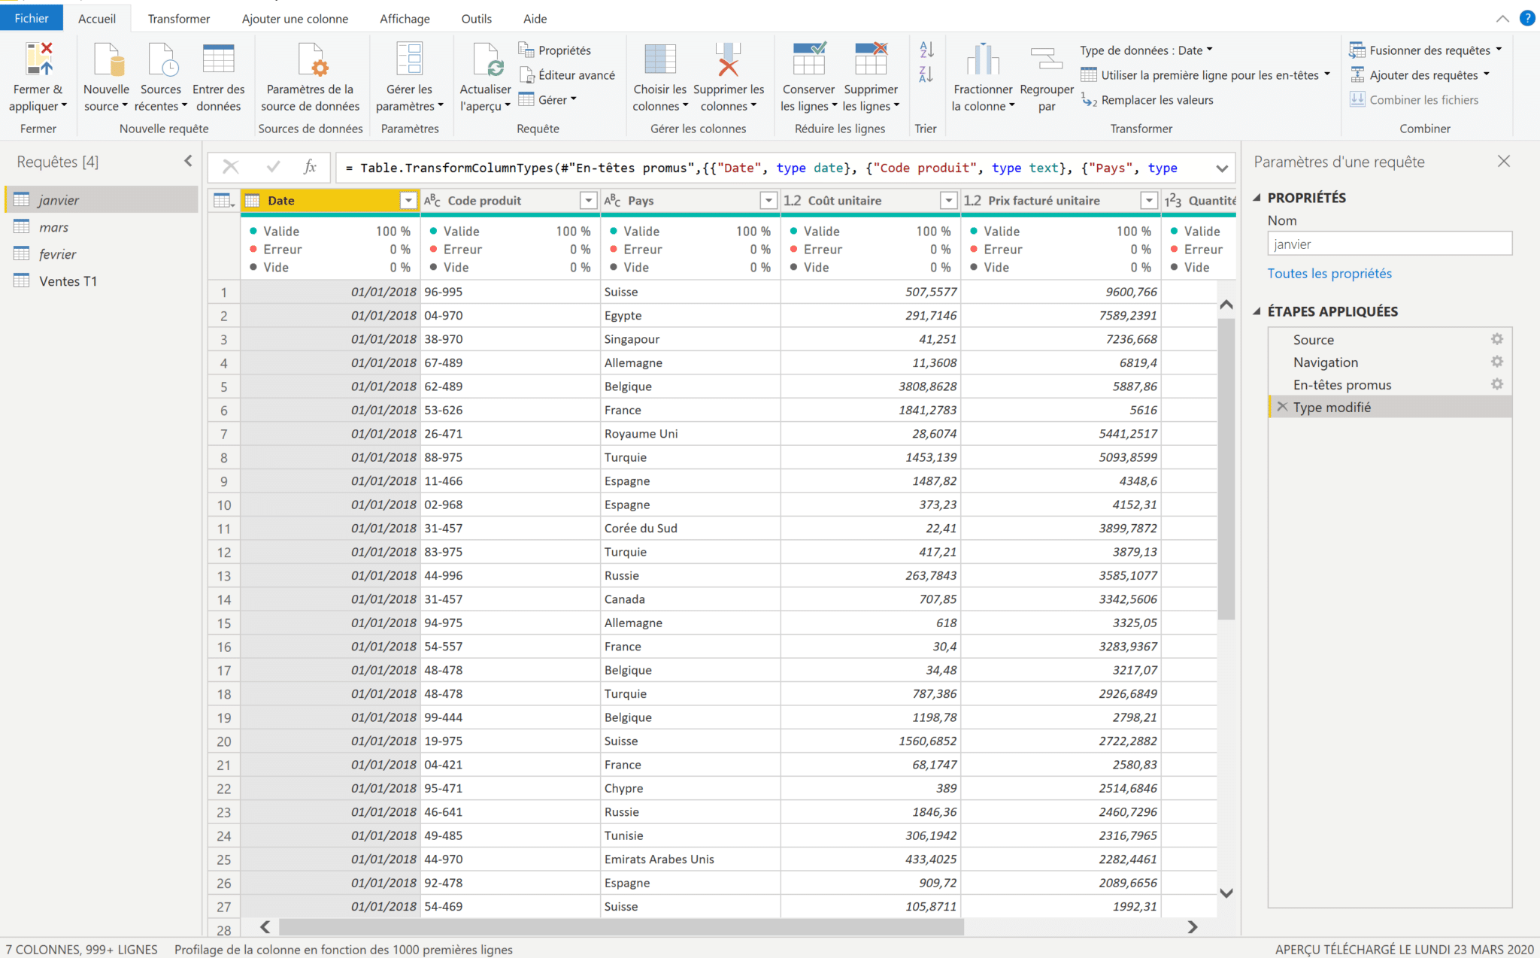

SUPPORT DE COURS POWER BI

La transformation lors du processus d'importation utilise le langage M (alias M Query), et dispose d’un historique très intéressant nous permettant de basculer entre les étapes.

Voici des exemples de transformations :

- Changements de type de données
- Filtrage (lignes et/ou champs)
- Création de colonnes conditionnelles
- Fractionnement, transformation, des colonnes
- Transposer et pivoter les colonnes et lignes
- Ajouter des requêtes entre elles,
- Fusionner des requêtes entre elles
- Choisir les lignes et les colonnes à conserver, supprimer les doublons
- Gérer les données manquantes, dupliquer colonne, remplacer des Valeurs
- Renommer/reformater
- Etc.

  - Une fois nos données sélectionnées, organisées et nettoyées via Power Query, on doit passer à la modélisation : créer et finaliser notre modèle de données dans Power BI Desktop (Power Pivot).

MODELE DE DONNEES

Nous nous connectons à plusieurs sources de données pour créer nos rapports. Toutes ces données doivent fonctionner ensemble pour créer un rapport cohérent. Afin de pouvoir remonter toutes les tables/requêtes pour trouver des informations pertinentes.
La modélisation est la façon dont nos données connectées sont prêtes à l'emploi.

- La création d'un bon modèle de données est l'une des tâches les plus importantes qu'un

analyste de données puisse effectuer dans Microsoft Power BI. Ce travail bien fait,

permettra d’aider les collaborateurs à mieux comprendre les données, ce qui facilitera la

création de rapports précieux.

Dans Power BI Desktop, on utilise la vue Modèle afin de :

- créer, modifier ou supprimer des relations

- vérifier les relations entre les tables

- améliorer le modèle de données

- Créer des dossiers de hiérarchies et de mesures

- Créez des relations entre vos sources de données

- Créer un nouveau champ avec des colonnes calculées

- Optimisez les données en masquant des champs et en triant les données de visualisation

- Créer une mesure pour effectuer des calculs sur vos données

- Utiliser une table calculée pour créer une relation entre deux tables

- Mettre en forme les données temporelles afin de pouvoir explorer plus en détail

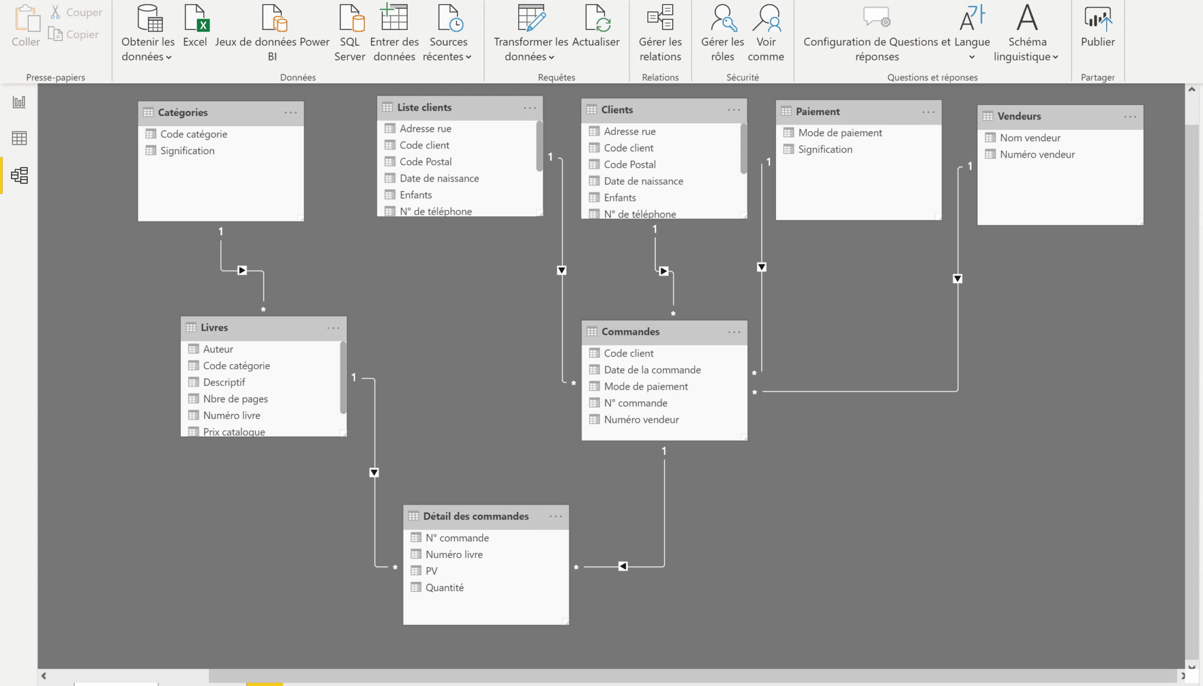

MODELE DE DONNEES

VISUALISER LES DONNÉES

Une fois notre modèle de données en place, on va pouvoir construire nos rapports. C’est la partie la plus sympa, où on va mettre en forme nos données.

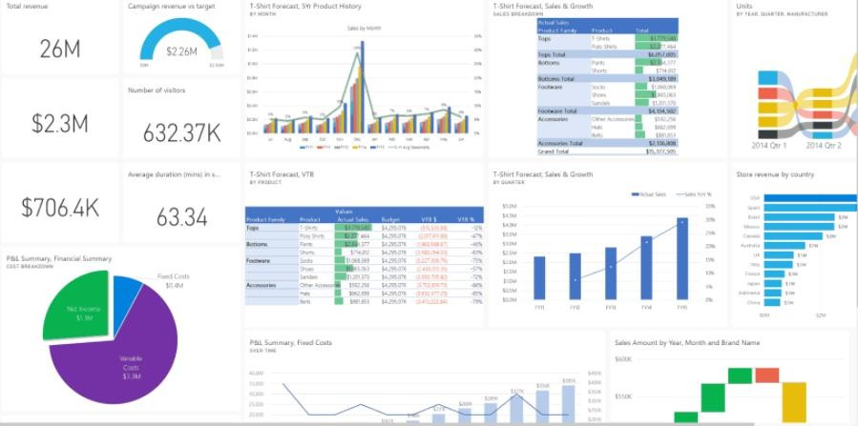


TYPES DE VISUELS DANS POWER BI

https://docs.microsoft.com/fr-fr/power-bi/visuals/power-bi-visualization-types-for-reports-and-q-and-a

Graphiques à barres et histogrammes  Cartes  Graphiques combinés Arborescence hiérarchique Graphiques en anneau Graphiques en entonnoir Graphiques en jauge Graphique de ruban  Nuage de points | Visuels de script R Visuels de script Python Segments  Narration intelligente Images autonomes Tables  Treemaps  Graphiques en cascade | Graphique des influenceurs clés Indicateurs de performances clés Graphiques en courbes  Maps Matrice  Graphiques en secteurs, Etc


INTERACTIONS

- Et des interactions (Filter or Hightlight) sont possibles entre chaque visuel : cliquer sur une barre d’un histogramme peut filtrer un tableau, sélectionner une zone géographique de la carte et mettre à jour le montant affiché dans une carte

Avant de se lancer dans la création de visuels, il est primordial d’analyser le besoin et
l’objectif général. Pour cela, il est nécessaire de se poser les bonnes questions :

- A qui est destiné le rapport ?

- Quelle décision doit être prise grâce au rapport ?

- Quels sont les indicateurs clés, et leurs règles de calcul ?

- L’utilisateur pourra-t-il interagir avec le rapport ?

- A quelle fréquence et comment le rapport va-t-il être actualisé ?

- Comment le rapport sera-t-il consulté ?

Aussi, il est nécessaire de suivre certaines règles d’ergonomie, afin de rendre lisible les rapports :
- Intituler clairement les visuels

- Les positionner en fonction du sens de lecture

- Les aligner entre eux

- Ne pas multiplier les types de visuels

- Eviter les tables avec un nombre de lignes trop important

- Simplifier les chiffres en millions ou milliers autant que possible

- Éliminer toutes les informations redondantes

- Utiliser les couleurs avec parcimonie et cohérence

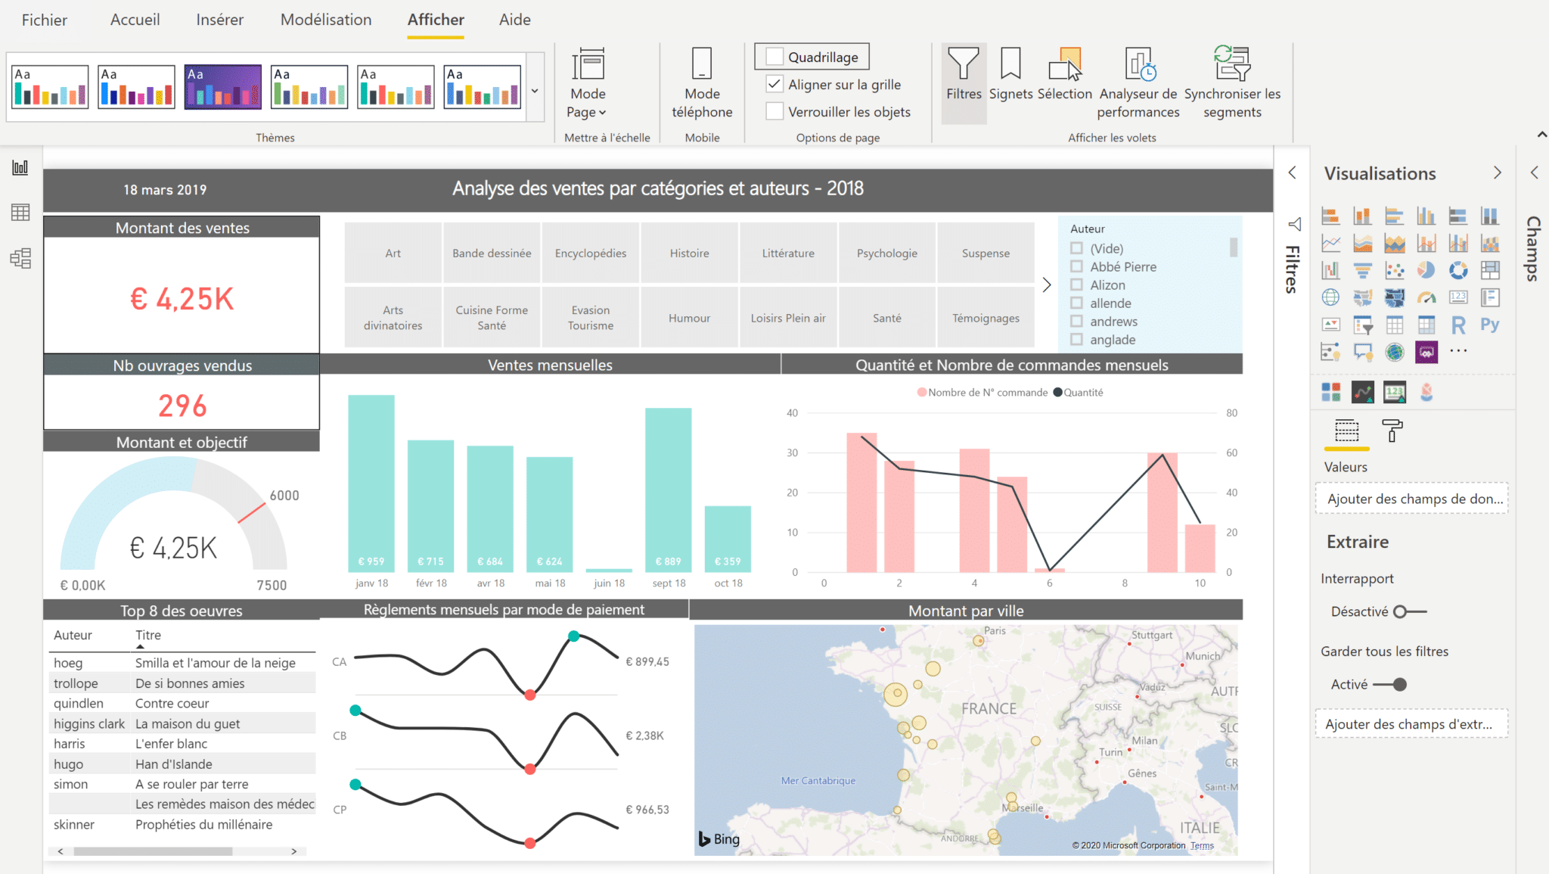

SUPPORT DE COURS POWER BI

DÉVELOPPER DES INTERACTIONS

L’exploration de données

Ce mode d’interaction consiste à creuser dans les données d’un visuel, à trois niveaux :

CRÉER LES DONNÉES EN DAX

  - Ce qu’il faut savoir, c’est que :
  - comme dans Excel, Power BI nous permet de saisir nos propres formules
  - le langage utilisé dans Power BI s’appelle le DAX, pour Data Analysis Expression

  - Lorsqu’on souhaite créer une fonction, deux choix s’offrent à nous :
  - la création d’une colonne
  - la création d’une mesure

- Les composants d’une formule DAX sont :

- les fonctions (SUMX, CALCULATE, COUNTROWS, TOPN…)

- les paramètres (valeurs uniques ou tables)

- les données (noms de table ou de colonne)

- Elles peuvent également contenir :

- des commentaires

- des variables

  - La connaissance du DAX est une clé que se doit de posséder tout créateur de rapport dans Power BI, c’est un langage constamment enrichi, et qui enrichi notre modèle de données.

• = MAX(TableVente[Montant])

- TotalVente = SUM ( Sales[Montant] )

Compte le nombre de ligne dans la table commande
= COUNTROWS(‘commande’)

Benefice_couleur_bleue = CALCULATE( SUM(Sales[Sales Amount]),'Product'[Color] =
"Blue")
Calendrier= CALENDAR (DATE (2005, 1, 1), DATE (2015, 12, 31))

=CALENDARAUTO()

=TotalYTD =SUM(Vente[Montant]), Date[date]) //(TotalQTD or
TotalMTD )

- Measure = CALCULATE(COUNT(financials[Nombrevendu]), 'financials'[Produit]=="Néré")

- Top 5 produit by pays by Map (Q&A)

- Profit_beurre de karité = CALCULATE(SUM(financials[Profit]), 'financials'[Produit]=="Beurre de karité")

- Creation_Sous_Table = SELECTCOLUMNS( 'DIM-FACTURE',"ANNEEFACTURE",
[anneeFacture], "MONTANTFACTURE", [montantFacture], "Libelleregion",
[libelleRegion])

- Start of mont = Date(year('Date'[date]), Month('Date'[date]),1)

- Summarize_Order_Table =
SUMMARIZE('Sales Orders', 'Sales Orders'[OrderDate], "Count of orders", COUNT('Sales OrderLines'[OrderID])) : groupe by OrderDate

- Revenu_Running_Total = CALCULATE([Total_Revenu], FILTER(
ALLSELECTED('Date'),
'Date'[Date]<= MAX('Date'[Date])
)
)

- Bar Chart Conditional Formating = IF(
[Total_Revenu]>= 4000000, "#00FF00",
"#FF0000") :: conditional formating

PUBLIER ET PARTAGER LE RAPPORT

  - Une fois que vous avez créé et validé votre rapport, vous pouvez le publier et le partager.

  - Le partage est le moyen le plus simple de donner aux utilisateurs l'accès à vos rapports et tableaux de bord dans le service Power BI. Vous pouvez partager avec des personnes à l'intérieur ou à l'extérieur de votre organisation.

Dans une liste de rapports ou dans un rapport ouvert, sélectionnez Partager

Ensuite, dans la boîte de dialogue Envoyer le lien , vous verrez l'option de copier le lien de partage ou de le partager via Outlook et Teams avec les personnes de votre organisation

- NB: Vous devez disposer d’un compte professionnel, dans le but de publier vos rapports plus tard dans le service en ligne.
- Lorsque vous Publier sur le Web , toute personne sur Internet peut afficher votre rapport ou visuel publié. La visualisation ne nécessite aucune authentification. Cela inclut l'affichage des données de niveau de détail que vos rapports regroupent. Avant de publier un rapport, assurez- vous que vous pouvez partager les données et les visualisations publiquement. Ne publiez pas d'informations confidentielles ou exclusives. En cas de doute, vérifiez les politiques de votre organisation avant de publier.


CONCLUSION

La BI est à n’en pas douter une technologie de plus en plus utilisée dans les entreprises. Elle permet notamment :
d’exploiter de manière fiable les données internes et externes de l’entreprise, de fournir une aide à la prise de décision, de permettre un gain de temps pour les contrôleurs de gestion.

Power BI étant le leader du marché, savoir utiliser cet outil est un avantage considérable pour tout contrôleur de gestion.
A noter que l’application évolue très vite chaque jour, et de nombreuses améliorations y sont apportées.
Pour débuter votre apprentissage de cet outil, ou pour développer vos compétences et vos
connaissances à ce sujet, je vous propose ci-dessous plusieurs liens utiles.


INDEX

- https://docs.microsoft.com/fr-fr/power-bi/

- https://powerbi.microsoft.com/fr-fr/

- https://docs.microsoft.com/fr-fr/learn/powerplatform/power-

bi?WT.mc_id=powerbi_landingpage-marketing-page

- https://www.sqlbi.com/

- https://radacad.com/

- https://guyinacube.com/

MERCI CHERS/ES

